**EK: İnovaLİG 2019 Bilgi Notu**

Türkiye İhracatçılar Meclisi (TİM), Türkiye’nin ilk inovasyon geliştirme programı İnovaLİG’in bu sene altıncısını düzenliyor. İlk yılında 460 firma, 2015 yılında 488 firma, 2016 yılında 761 firma, 2017 yılında 971 firma ve 2018 yılında **1.216 firma** [www.inovalig.com](http://www.inovalig.com) web sitesi üzerinden ön kayıt yaptırıp İnovaLİG’e başvurdu.

Başvuru sürecini tamamlayan firmalar, www.improve-innovation.eu web sitesi üzerinden IMP³rove metodolojisine dayanan inovasyonun 5 ana kategorisinde (İnovasyon Stratejisi, İnovasyon Organizasyonu ve Kültürü, İnovasyon Döngüsü, İnovasyon Kaynakları, İnovasyon Sonuçları) İnovasyon Değerlendirme Anketini tamamlayıp İnovaLİG’te yarışıyor. Ankete katılan her bir firmaya 350€ değerinde olan yaklaşık 100 sayfalık inovasyon raporu ücretsiz olarak gönderiliyor. IMP³rove anketini tamamlayan tüm firmalar dünyada 80 ülkeden 7.500 küresel firmanın yer aldığı sistem içerisindeki konumlarını ücretsiz olarak kıyas analizi raporu ile görme şansına sahip oluyor.

İnovaLİG şampiyonları her yıl ödüllerini **“Türkiye İnovasyon Haftası”** kapsamında düzenlenen İnovaLİG Ödül Töreni’nde alıyor.

İnovaLİG 2018 şampiyonları 5 farklı kategoride ödüllerini, **Cumhurbaşkanımız Sayın Recep Tayyip ERDOĞAN’ın** teşrifleriyle 3-4 Mayıs 2019 tarihleri arasında, İstanbul Kongre Merkezi’nde gerçekleştirilen “Türkiye İnovasyon Haftası” etkinliği kapsamında yapılan “İnovaLİG 2018 Ödül Töreni”nde aldılar. Ankete katılarak inovasyon raporlarını teslim alan tüm katılımcı firmalara İnovaLİG Üstün Başarı Sertifikaları gönderildi.

**İnovaLİG 2019’a Neden Başvurmalısınız?**

* 5 farklı kategoride ilk 3 firmaya Türkiye İnovasyon Haftası’nda ödül
* 350 Euro bedelindeki kıyas analizi raporunu ücretsiz alma imkânı
* TİM yayınları ve ilgili tüm sosyal medya platformlarında yer alma imkânı
* Yıl boyunca gerçekleştirilen ulusal ve uluslararası etkinliklerde temsil
* İnovasyon odaklı yurt dışı heyet ve programlarda temsil
* Kıyas analizi raporunu tamamlayan tüm firmalara sertifika
* Türkiye İnovasyon Haftası’nda şampiyon firmalara stant açma ve tanıtım yapma imkânı
* Yıllar itibariyle hem sektör hem Dünya genelindeki konumunu takip edebilme ve firmanın inovasyon yetkinliklerini interaktif bir platformda geliştirme imkânı
* İnovaLİG web sitesinde 5 farklı kategorideki finalist ve şampiyonların tanıtım bilgileri arasında yer alma imkânı
* Yarışmamıza eğer varsa tüm iştirak şirketleri ile ayrı ayrı başvurursanız, firmalarınız arası kıyaslama analizi yapma imkânı

**İnovaLİG 2019 Süreç Akışı**

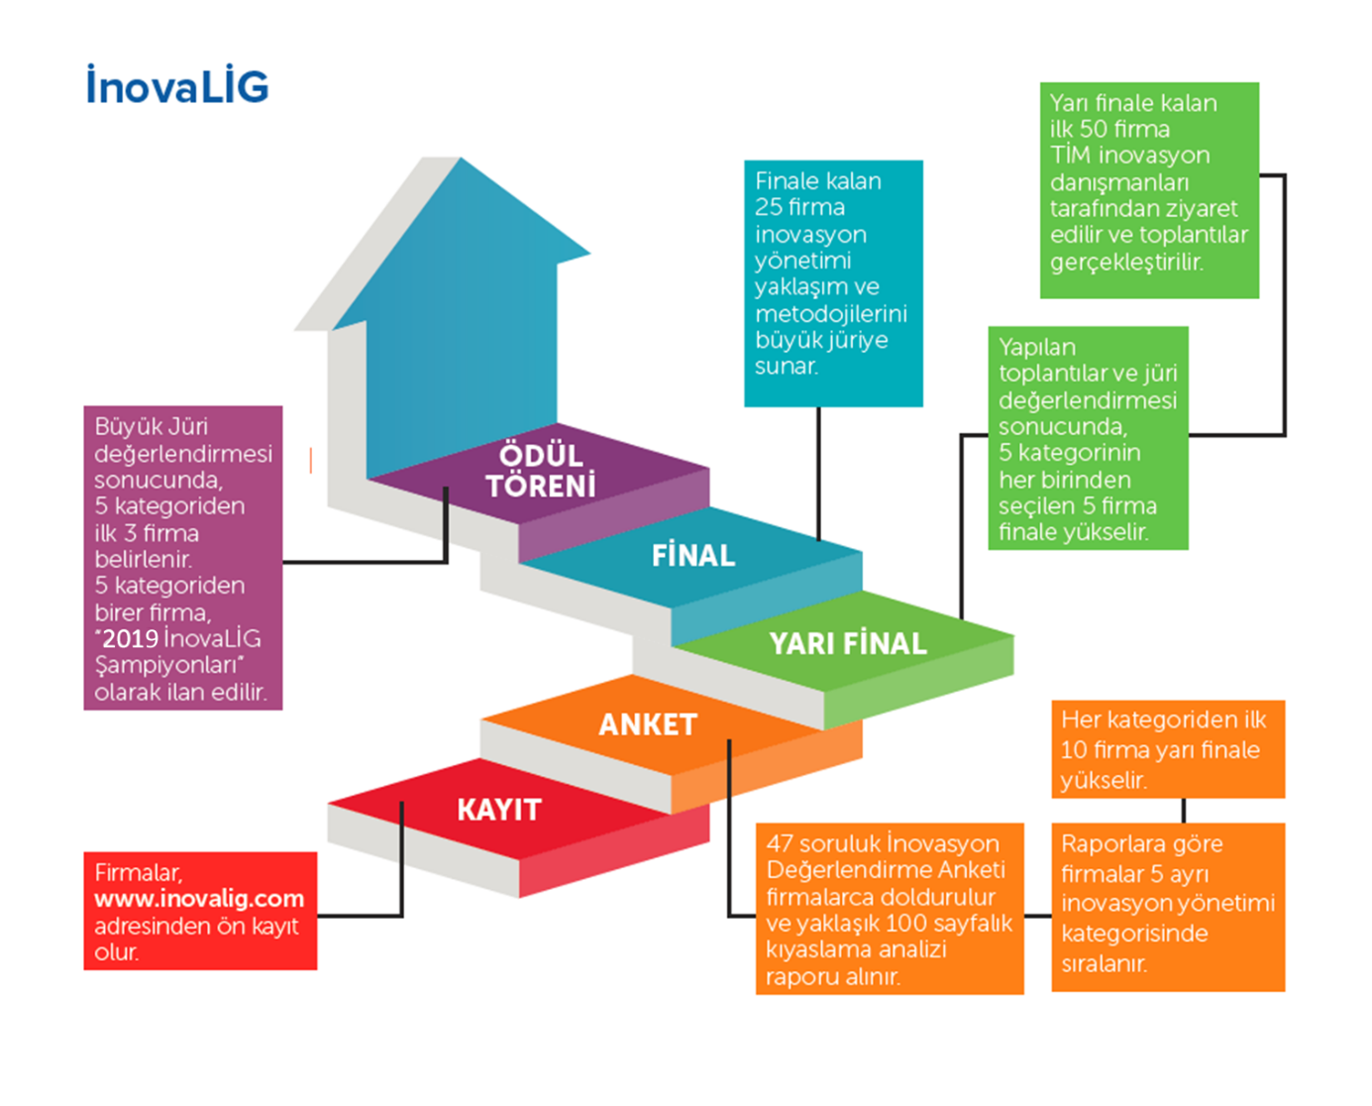

**Websitesi: http://inovalig.com/**

**Twitter: https://twitter.com/inovalig**